离校未就业高校毕业生
实名登记操作手册

2025年4月15日

目 录
1. 系统功能简介 3
2. 登录说明 3
2.1. 登录地址 3
3. 操作指南 5
3.1. 离校未就业高校毕业生实名登记 5

系统功能简介
依托 “96885吉人在线”微信小程序公共服务渠道，建设离校未就业高校毕业生实名登记功能，实现数据精准对接，助力吉林省毕业生高质量就业。

登录说明

登录地址
可通过如下两种方式进入界面：
- 通过微信搜索“96885”，查询后显示的第一个查询结果，“96885吉人在线”，点击进入“96885吉人在线”微信小程序。
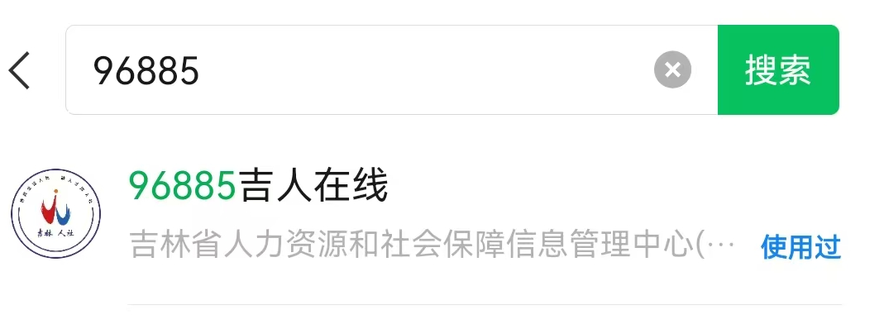
进入小程序首页后，点击发现按钮，进入发现版块。点击高校毕业生信息采集，进入采集功能。
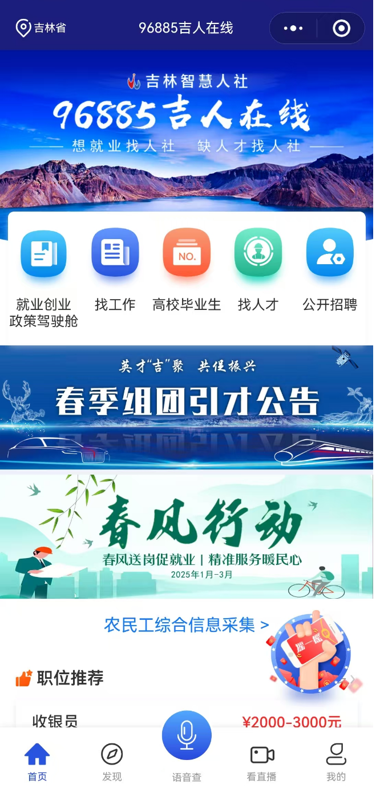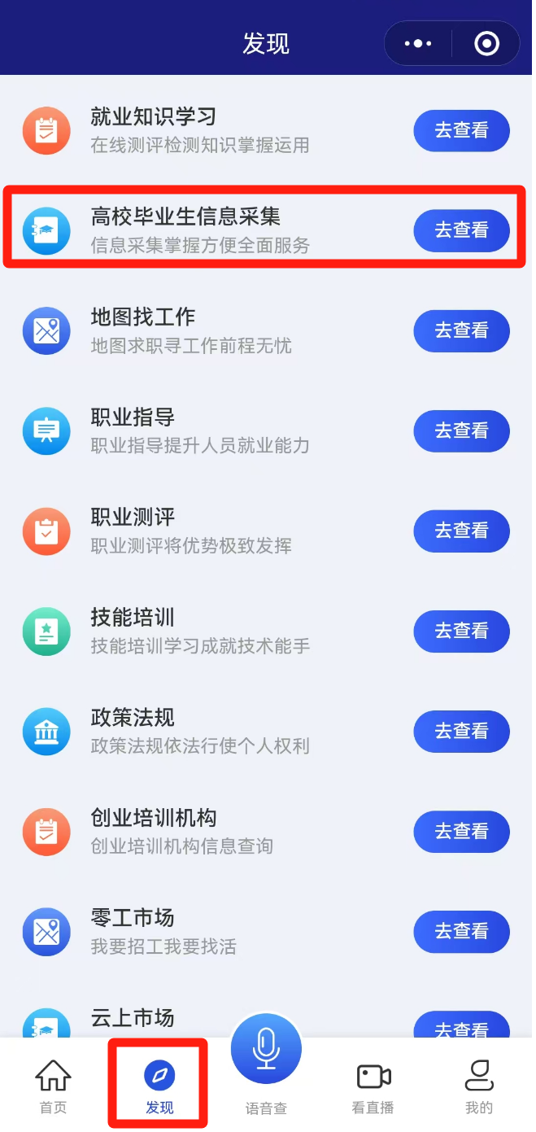
- 打开微信扫一扫，扫描如下二维码图片，直接进入离校未就业高校毕业生实名登记功能。


操作指南

离校未就业高校毕业生实名登记
进入离校未就业高校毕业生实名登记功能后，将展示个人基本信息、实名登记信息、就业信息情况三部分内容。
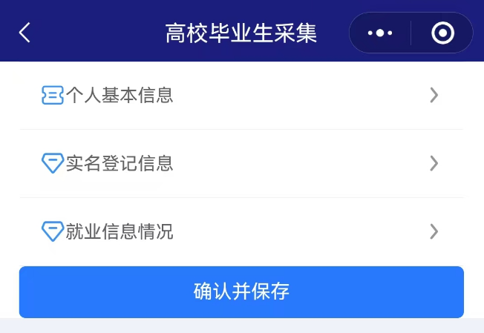
逐一点击各版块进行填写，核对无误后确认并保存。
